Inicio / UGRDivulga
Científicos desarrollan un método con inteligencia artificial para la conservación de ballenas.
Investigadores de las universidades de Granada y Almería han creado un software libre y gratuito que detecta y cuenta ballenas en el mar de una manera más precisa y a menor coste que otras metodologías usadas actualmente. La aplicación de este sistema pretende contribuir a la evaluación de las poblaciones de cetáceos para guiar acciones de organismos e instituciones de defensa y protección de la naturaleza.
Investigadores de las Universidades de Granada y Almería han creado un sistema basado en Inteligencia Artificial para el reconocimiento y conteo de ballenas en los océanos. La aplicación resulta más exacta y económica que los modelos utilizados hasta el momento, además está disponible de manera libre y gratuita para todos los actores implicados en la protección de cetáceos y otras especies amenazadas como focas, leones marinos o pingüinos.
El método propuesto consiste en la aplicación de la inteligencia artificial para la resolución de problemas en la conservación de la biodiversidad. Así, en el artículo ‘Whale counting in satellite and aerial images with deep learning’ publicado por la revista Scientific Reports, del grupo Nature, los investigadores especifican el uso de esta técnica, llamada aprendizaje profundo. Está basada en una serie de algoritmos de aprendizaje automático que utiliza una arquitectura conocida como redes neuronales convolucionales profundas. Estos algoritmos y neuronas artificiales funcionan de una manera muy similar a la corteza visual humana. Es decir, tienen la capacidad de aprender y diferenciar automáticamente distintos objetos a partir de una gran cantidad de imágenes para luego hacer predicciones correctas sobre otras nuevas y retroalimentarse con la nueva información que generan.
Las capas de redes neuronales convolucionales profundas aprenden características muy complejas aumentando la cantidad de información que se puede procesar y disminuyendo, al mismo tiempo, la dificultad de los sistemas que intervienen. Con estos algoritmos, la aplicación aprende de forma autónoma partiendo de un conjunto de datos previo. Así, tras cargar una primera serie de imágenes en las que se indican los objetos que se quieren reconocer, el sistema genera un aprendizaje que puede reproducir sobre nuevos datos. Además, una vez que ha registrado un falso positivo sabe descartarlos en sucesivos análisis.
De esta manera, el resultado del trabajo ofrece un conteo más acertado de los cetáceos a partir de fotografías de satélite. En un primer momento, la aplicación reconoce a las ballenas en un conjunto de imágenes descartando otros objetos como barcos, icebergs, o espuma de mar. Posteriormente, cuenta el número de ejemplares reconocidos. Las pruebas realizadas con imágenes libres de Google Earth han logrado un resultado un 36% más preciso que otros métodos, llegando al 81% de acierto en la detección y el 94% en el conteo. “Además, la aplicación es capaz de reconocer distintas posturas de las ballenas y diferenciar si están sumergidas, en reposo o soplando”, indica a la Fundación Descubre la investigadora de la Universidad de Granada Siham Tabik, una de las autoras del artículo.

AVISTAMIENTO AUTOMÁTICO POR SATÉLITE
El objetivo de los científicos es ampliar las competencias sobre la distribución, migración y número de ejemplares de ballenas para así poder preservarlas mejor. Una de las causas del escaso conocimiento sobre estos cetáceos se debe a los métodos de detección utilizados. Normalmente, se realizan a través de avistamientos desde barcos o aviones, mediciones sonoras o imágenes de satélites de muy alta resolución. “Todos estos métodos tienen un alto coste, requieren de un gran trabajo manual y dependen de factores externos, como el mal tiempo. Además, presentan la dificultad de que las ballenas pueden confundirse fácilmente con otros objetos, como rocas, barcos y espuma de mar sobre las olas”, añade Marga Rivas, otra de las autoras.
El nuevo sistema permite detectar y contar ballenas de forma automática teniendo en cuenta todos estos factores a partir de bases de datos, herramientas de inteligencia artificial e imágenes de satélite abiertas y gratuitas. Así, los expertos han logrado mejorar la precisión de los métodos de detección de cetáceos sobre fotografías gratuitas de Google Earth y lo han probado en los 10 lugares del océano con mayor presencia de ballenas.
Aún así, el sistema debe mejorar algunas cuestiones que pueden subsanarse con el tiempo. Por ejemplo, aún no se tienen conjuntos de datos completos con imágenes de alta calidad con los que poder entrenar a las redes neuronales convolucionales. A pesar de ello, el estudio proporciona tres conjuntos de información que garantizan un buen aprendizaje con 2.100 imágenes de ballenas, icebergs, y barcos. Además, proporciona otro conjunto de imágenes para pruebas compuesto por 13.348 imágenes de estos diez lugares críticos.
Emilio Guirado, Domingo Alcaraz-Segura y Francisco Herrera, quienes completan el grupo investigador afirman: “los datos obtenidos mejorarían considerablemente si se pudieran emplear todavía más cantidad de fotografías de muy alta resolución. Así, la conservación de estos cetáceos se beneficiaría si el acceso a éstas fuera libre y gratuito para fines de conservación de la biodiversidad, de la misma manera que ocurre tras catástrofes naturales y humanitarias”.
Los investigadores plantean ampliar el sistema incrementando la capacidad de reconocimiento de otros cetáceos más pequeños, como las belugas, y ponen a disposición de la comunidad la aplicación para su uso y mejora en el archivo de Github (https://github.com/EGuirado/CNN-Whales-from-Space)
El trabajo se ha financiado a través de los proyectos ‘Glocharid’ del Centro Andaluz para la Evaluación y el Seguimiento del Cambio Global de la Junta de Andalucía, ‘Smart-Dasci: Modelos de ciencia de datos e inteligencia computacional: tendiendo el puente entre big data y smart data’ del Ministerio de Ciencia, Innovación y Universidades, ‘LIFE ADAPTAMED’ de la Unión Europea y dentro de la iniciativa ‘GEOBON’, Red de Observación de la Biodiversidad.

Referencia bibliográfica:

Emilio Guirado, Siham Tabik, Marga L. Rivas, Domingo Alcaraz-Segura y Francisco Herrera. ‘Whale counting in satellite and aerial images with deep learning’. Scientific Reports. 2019.
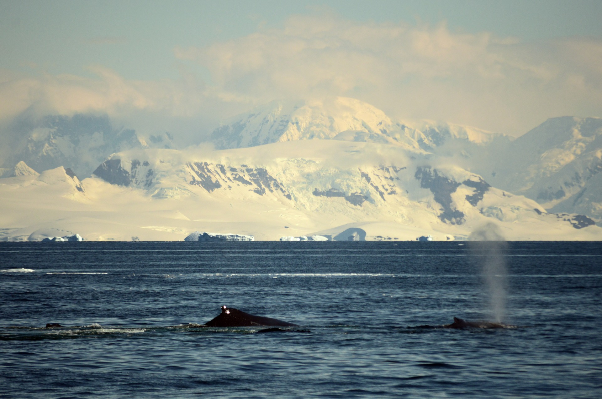
El resultado del trabajo ofrece un conteo más acertado de los cetáceos a partir de fotografías de satélite.
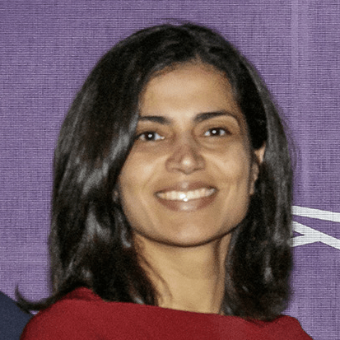
La investigadora de la Universidad de Granada Siham Tabik, una de las autoras del artículo.
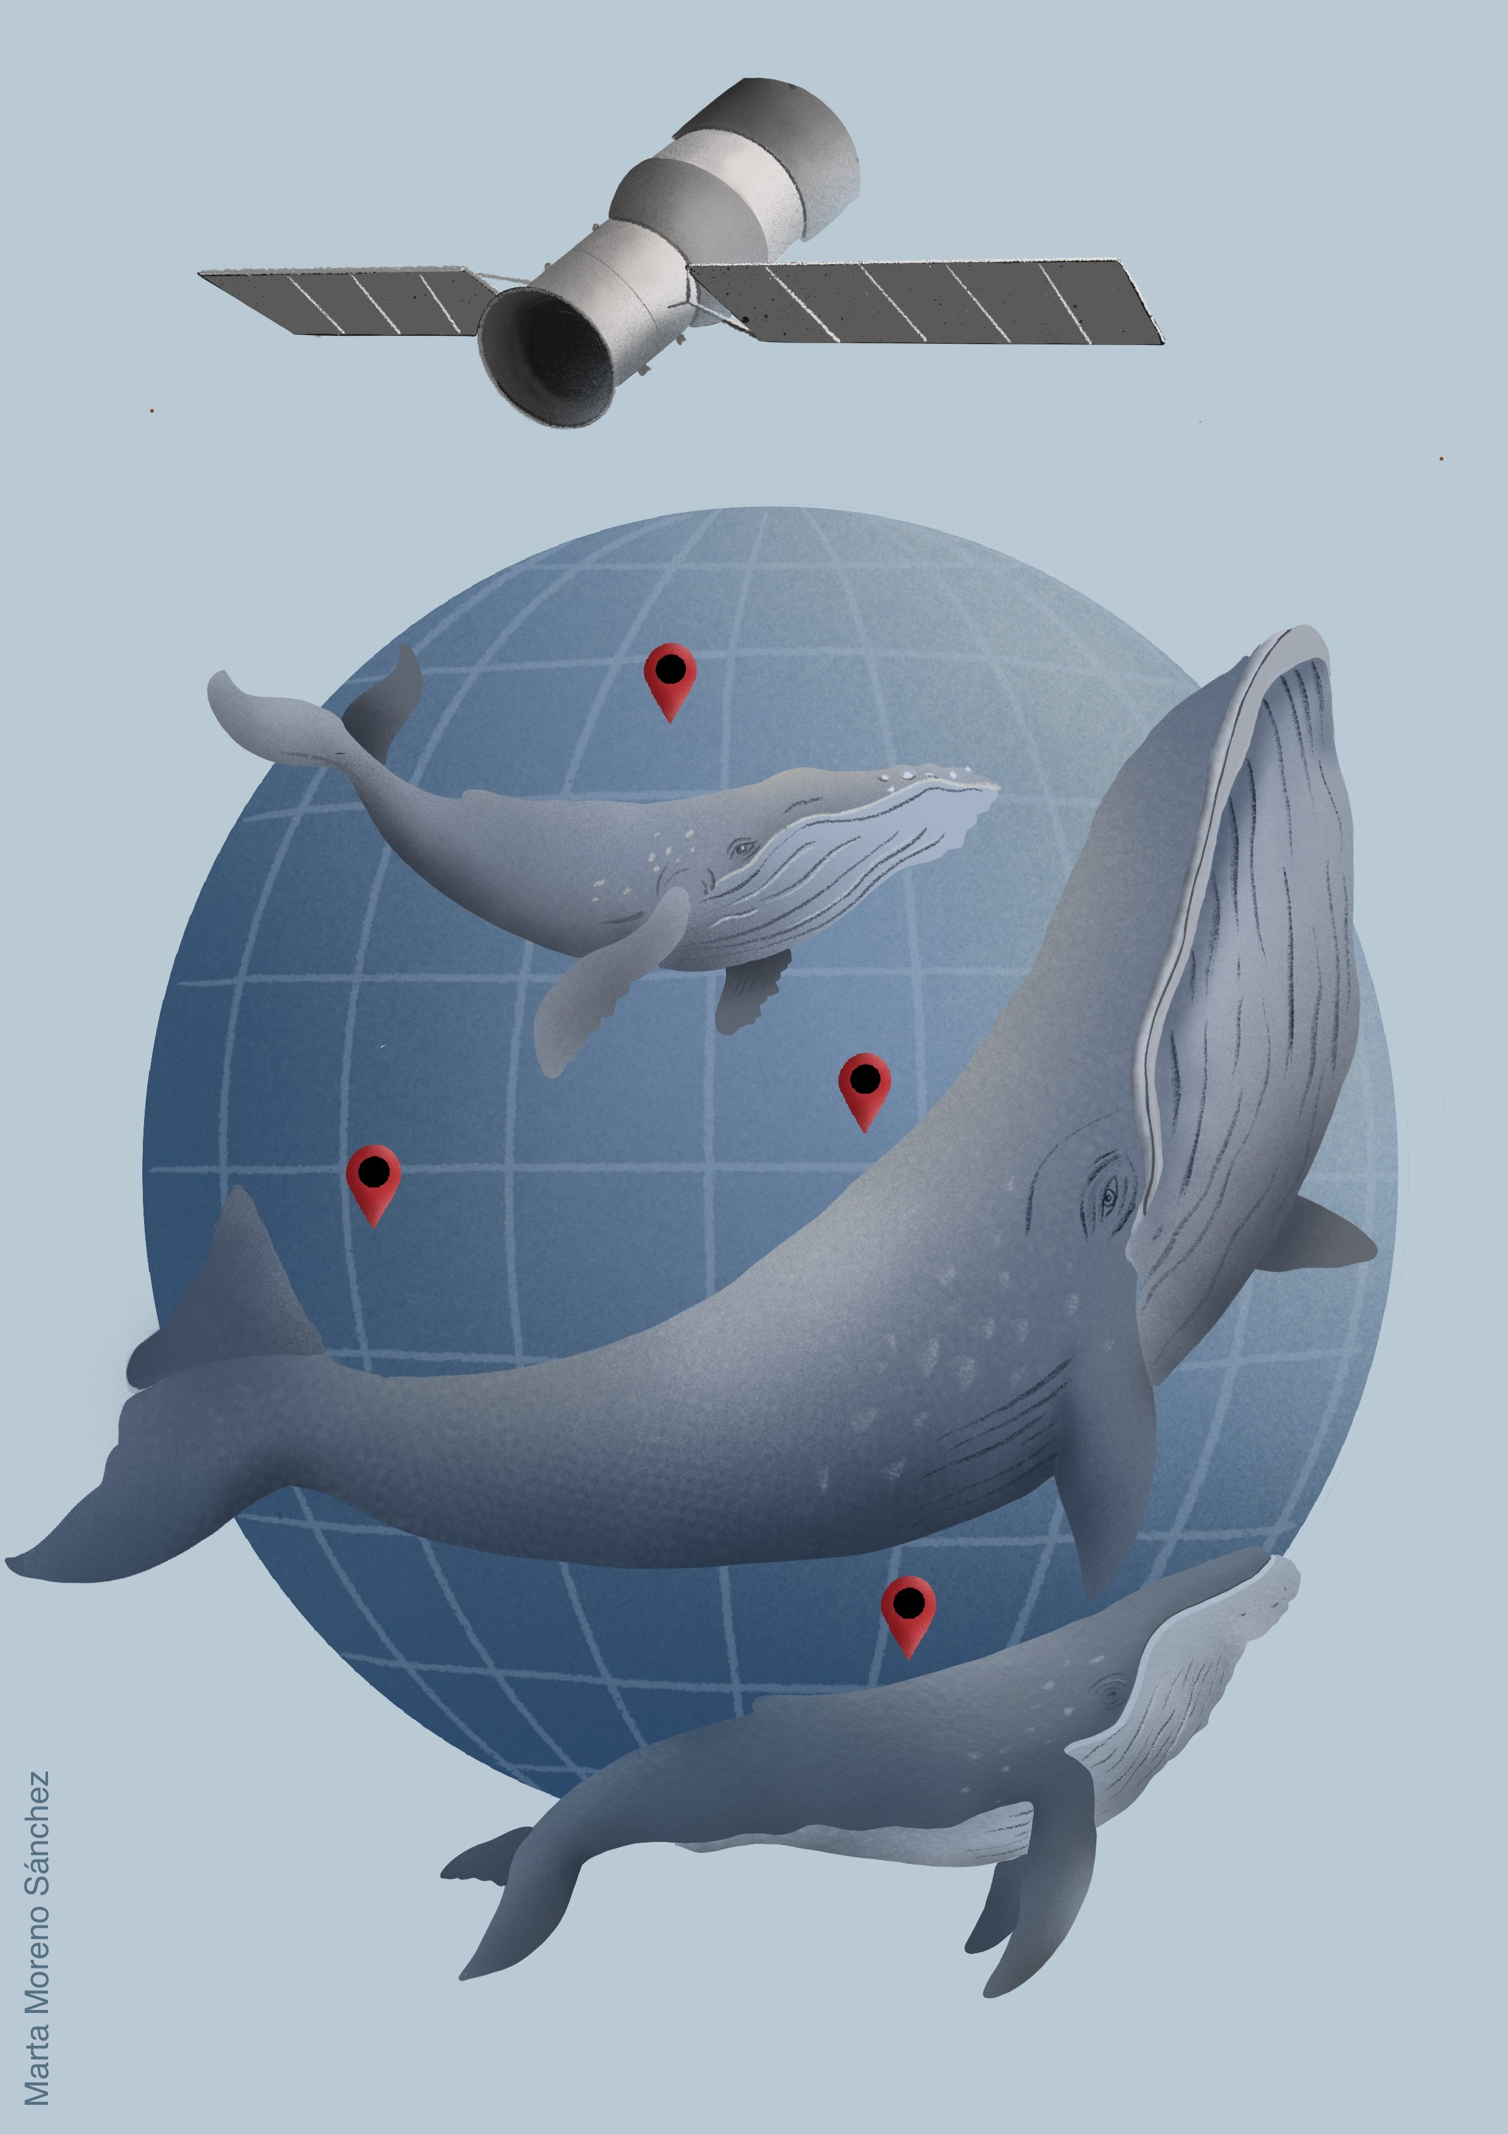
La aplicación contribuye a la evaluación de las poblaciones de cetáceos para guiar acciones para la defensa y protección de la naturaleza. Imagen: Universidad de Granada.

